Заявка на участие
в ТРЕТЬЕМ ВСЕРОССИЙСКОМ ОТКРЫТОМ КОНКУРСЕ
«МАСТЕРСКАЯ УЧИТЕЛЯ ХИМИИ»
Фамилия | Севостьянова
Имя | Людмила
Отчество | Николаевна
Год, месяц, день рождения | 1978, 04, 17
Номер телефона | 8-987-5480475
Е-mail | sevo793@yandex.ru
Почтовый адрес (с индексом) для отправки наградного пакета | 606083 Нижегородская область, Володарский район, п.Мулино, ул.Гвардейская, д.13, кв.20
Место работы (полное наименование по Уставу) | Муниципальное автономное общеобразовательное учреждение средняя школа №3 р.п. Ильиногорск, Володарского муниципального района
Должность | Учитель химии
ФИО руководителя образовательной организации | Балашова Елена Ивановна
Е-mail образовательной организации | maouschool53@yandex.ru
Номинация | Методическая разработка современного урока
Тема | Массовая доля растворенного вещества
УМК, используемый при подготовке конкурсного материала, год выпуска | УМК О.С.Габриелян, 2014
Я даю согласие на обработку персональных данных.
V

Конкурс «Мастерская учителя химии»

Номинация - «Методическая разработка урока»

Тема методической разработки Методическая разработка проектного модуля как система уроков по теме
«Массовая доля растворенного вещества»
Химия. 8 класс.

Участник конкурса: Севостьянова Людмила Николаевна – учитель химии высшей квалификационной категории муниципального автономного общеобразовательного учреждения средней школы №3 р.п. Ильиногорск, Володарского муниципального района
Нижегородской области

р.п.Ильиногорск
2018 год
Проектный модуль как система уроков по теме
«Массовая доля растворенного вещества»

Введение (целевые ориентиры модуля)
Предмет химия
Класс 8
Количество учебных часов 3 часа
Раздел учебной программы с указанием УМК
Раздел 4. Соединения химических элементов. Тема 4.9. Массовая доля компонентов смеси (1 ч). Тема 4.10. Выполнение упражнений по теме «Массовая доля компонентов смеси» (1 ч).
Проектный модуль составлен на основе Федерального государственного образовательного стандарта основного общего образования, программы основного общего образования по химии, учебно-методического комплекса О.С.Габриелян «Химия. 8-11 классы» (Рабочие программы. Химия 8-9 классы. О.С. Габриелян. М.: Дрофа, 2011)
Учебник: О.С.Габриелян Химия 8 класс.- М.: Дрофа, 2015
Краткое описание предметного содержания модуля (с описанием предметной/межпредметной/метапредметной проблемной ситуации).
Предметное содержание. В процессе реализации проектного модуля обучающиеся знакомятся с понятиями «концентрация вещества», «массовая доля растворенного вещества», веществами, используемыми в виде растворов в быту, в медицине, технике, сельском хозяйстве.
Данный проект позволит учащимся осознать важность правильного использования растворов нужной концентрации, научиться рассчитывать массы компонентов раствора для приготовления раствора нужной концентрации.
Метапредметное содержание: В процессе создания проекта учащиеся научатся описывать проблемную ситуацию и самостоятельно формулировать проблему, определять цели учебной деятельности, составлять план решения проблемы. Используя различные источники информации, учащиеся научатся анализировать и систематизировать информацию и представлять ее в виде схемы, таблицы. В процессе групповой работы учащиеся научатся организовывать и планировать учебное сотрудничество, распределять обязанности между членами группы и публично презентовать полупродукты и окончательный продукт.
Проблема проекта:
Противоречие: с одной стороны учащиеся знакомы с растворами веществ, используемыми в быту, медицине, приготовлении пищи, в сельском хозяйстве, имеют первоначальное представление о концентрации раствора, как доли растворенного вещества, о важности и необходимости соблюдения концентрации раствора, с другой стороны, мы не знаем, как рассчитать массовую долю при самостоятельном приготовлении раствора или разведении более концентрированного.
Проблема: Как рассчитать массовую долю приготовленного раствора?
Цель проектного модуля: создать сборник задач.
Конечный продукт проектного модуля: сборник задач «Практическое применение растворов» (определение массы вещества и массовой доли веществ в растворах; задачи с решением), в котором представлено решение задач на определение массовой доли, вычисление массы компонентов раствора для приготовления необходимых растворов, используемых в медицине, косметологии, сельском хозяйстве, при приготовлении пищи, технике. В приложении 10 представлен предполагаемый проектный продукт.

Технологическая карта проектного модуля
№ уроков |  | Этапы проектной деятельности | Деятельность учителя на уроке | Действия учащихся на уроке/этапе проектной деятельности | Продукт этапа урока | Дидактические средства | Материальные, технические ресурсы | Домашнее задание
1-й урок: актуализация – проблематизация - целеполагания-планирование действий-концептуализация.
1 | Актуализация |  | Предлагает учащимся вспомнить где используются растворы и объединить представленные растворы на группы по характеру их использования человеком, вспомнить в каких случаях используются растворы йода, поваренной соли, сахара, медного купороса, интоксицидов, спирта, фурацилина, уксусной кислоты. | Определяют принадлежность растворов к одной из групп: используемых в медицине, сельском хозяйстве, косметологии, приготовлении пищи, технике. | Представленные растворы распределены по группам по характеру их использования. | Слайд презентации.  Приложение №1  Индивидуальный маршрут учащихся на уроках при выполнении проектного модуля  Форма 3. | Мультимедийный комплекс  Демонстрация растворов: сульфата меди (II), йода, уксусной кислоты 70% и 9%, фурацилина
1 | Проблематизация |  | Организует действия учащихся по выявлению и формулировке противоречия и проблемы.  Обращает внимание учащихся на слайд презентации, на котором фотография этикетки уксусной кислоты, предлагает прочитать: «Уксусная кислота, пищевая, 70%. Применяется для приготовления соусов, маринадов, консервирования овощей и фруктов, мясных и рыбных продуктов. Осторожно: без разбавления не употреблять! Состав: концентрированная уксусная кислота, вода подготовленная».  Или про кофеварку | Учащиеся описывают ситуацию, формулируют противоречие и проблему.  Противоречие: с одной стороны учащиеся знакомы с растворами веществ, используемыми в быту, медицине, приготовлении пищи, в сельском хозяйстве, имеют первоначальное представление о концентрации раствора, как доли растворенного вещества, о важности и необходимости соблюдения концентрации раствора, с другой стороны, мы не знаем, как рассчитать массовую долю при самостоятельном приготовлении раствора или разведении более концентрированного.  Проблема: Как правильно рассчитать массовую долю при приготовлении раствора? | Сформулировано противоречие и проблема проектного модуля | Слайд презентации  «Этикетка уксусной кислоты»  Памятка-алгоритм по формулировке проблемы  Приложение №2  Индивидуальный маршрут учащихся на уроках при выполнении проектного модуля  Форма 3. | Мультимедийный комплекс  Слайд с фотография этикетки
1 | Целеполагание |  | На основе сформулированной проблемы создает условия для формулировки цели и определения будущего проектного продукта | Формулируют цель проекта: создание сборника задач: «Практическое применение растворов» (определение массы вещества и массовой доли веществ в растворах; задачи с решением) | Сформулирована цель проектного модуля | Памятка-алгоритм формулировки цели  Приложение №3  Индивидуальный маршрут учащихся на уроках при выполнении проектного модуля  Форма 3. | Мультимедийный комплекс.
1 | Планирование |  | Создает условия для формирования проектных групп и распределение  обязанностей внутри групп по выполнению проектных заданий. Задает вопрос: «Что необходимо сделать для того, чтобы разрешит поставленную проблему и добиться поставленной цели?» | Планируют деятельность: 1.Сформировать профильные группы: «Агрономы», «Косметологи», «Медики», «Кулинары», «Техники» и распределить обязанности в группе.  2. Вывести формулу для расчета массовой доли растворенного вещества. Определить массу раствора как сумму масс воды и растворенного вещества. Изменить формулу для расчета массовой доли при разбавлении раствора, выпаривании раствора, добавлении вещества(через выполнения заданий базового и повышенного уровня)  3.Продумать концепцию и создать модель готового сборника задач.  Выполняют задания в группах. | Сформированы 5 профильных групп и распределены обязанности по группам.  Отработаны основные понятия.  Составлены алгоритмы и схемы решения для всех типов расчетных задач, вычисление массовой доли вещества в растворе при растворении вещества, выпаривании растворителя, добавлении вещества или растворителя к раствору. | Карточки-задания (базового и повышенного уровня)  Понятия темы.  «Массовая доля»  «Изменение массовой доли в растворах при разбавлении, выпаривании или добавлении вещества»  Индивидуальный табель учета деятельности учащегося  Памятка-алгоритм:  работа в группе, коррекция работы  Приложение №4  Индивидуальный маршрут учащихся на уроках при выполнении проектного модуля  Форма 3. | Мультимедийный комплекс  Меловая доска  Калькулятор
1 | Концептуализация и моделирование |  | Организует действия учащихся по созданию образа и модели проектного продукта.  Предлагает разработать критерии оценки проектного продукта. | Обсуждают в группах образ проектного продукта и набрасывают предполагаемую модель. Руководители каждой группы представляют концепцию и модель продукта. Предлагают  критерии проекта:  1.Единый стиль оформления  2.Правильность решения расчетных задач  3.Структурность оформления материала.  4.Логичность оформления информации.  5.Наглядность представленной информации.  За каждый критерий от 0 до 3 баллов:  3 балла – критерий полностью представлен  2 балла – не достаточно представлен  1 балл – представлен частично  0 баллов – критерий отсутствует  Оценка «5» - 15-14 баллов  Оценка «4» - 13-11 баллов  Оценка «3»- 10-7 баллов  Оценка «2» - 8 и менее баллов  1.Достоверность найденной информации.  2. Единый стиль оформления  3.Структурность оформления материала.  4.Логичность оформления информации.  5.Наглядность представленной информации.За каждый критерий от 0 до 3 баллов:  3 балла – критерий полностью представлен  2 балла – не достаточно представлен  1 балл – представлен частично  0 баллов – критерий отсутствует  Оценка «5» - 15-14 баллов  Оценка «4» - 13-11 баллов  Оценка «3»- 10-7 баллов  Оценка «2» -менее 7 баллов | Создана концепция и модель сборника задач | «Мозговой штурм»  Задания и памятка-алгоритм по разработке концепции проекта и созданию образа и модели проектного продукта, алгоритм разработки критериев по оценки проектного продукта.  Приложение №5,6 | Мультимедийный комплекс | Группы работают по заданиям.  Задания представляют собой ситуационные жизненные задачи, решаемые с помощью формулы расчета массовой доли вещества.  Каждая группа решает задачи, оформляют решение письменно в тетради, подбирают иллюстрации к решению задачи.
 |  |  |  | Оценка «2» - 6 и менее баллов |  |  |  | Приложение 7/1  Полупродукт: (схемы, алгоритмы для решения всех видов задач)
1 | Частичная реализация проектного продукта |  | Предлагает выполнить задания, направленные на реализацию плана освоения содержания учебного материала | В группах выполняют задания:  -Формулируют определение понятиям,  -Составляют схему «Систематика плоских и круглых червей»  заполняют таблицу или составляют ментальную карту «Общая сравнительная характеристика плоских и круглых червей» | Составлена схем решения задач:  - при приготовлении растворов из чистых веществ  - при изменении концентрации раствора при разбавлении более концентрированного раствора  Сформулированы правила:  -Что нужно сделать, чтобы увеличить концентрацию раствора  -Что нужно сделать, чтобы уменьшить концентрацию раствора  -Как произвести расчет при приготовлении разбавленного раствора из концентрированного. | Тренажер для решения заданий базового уровня.  Памятка-инструкция к выполнению задания  Приложение №7  Индивидуальный маршрут учащихся на уроках при выполнении проектного модуля  Форма 3. | Слайд: ситуация-задача (3: на разбавление, выпаривание, разбавление)
2-й урок (этап реализации): решение конкретно-практических задач.
2 | Реализация |  | Создает условия для реализации проектного продукта.  Организует работу по проверке домашнего задания, обмениваются информацией о способах применения растворов в разных областях, заполняют обобщающую таблицу: «Что нужно сделать для изменения концентрации раствора?»  Осуществляет консультационную помощь в создании проектного продукта | Решают предложенные разноуровневые профильные задачи, придерживаясь единого оформления, создают рабочий письменный вариант страниц сборника, подбирают дополнительный материал для своего профиля, определяются с местоположением иллюстраций. | Заполнены 1) обобщающая схема о применении растворов в различных областях, 2) обобщающая таблица  «Что нужно сделать для изменения концентрации раствора?».  Созданы по группам страницы бюллетеня в электронном виде | Карточки-задания базового уровня.  Памятка-инструкция к выполнению задания  Приложение №8,7 | Мультимедийный комплекс, интернет  Дополнительная литература, калькуляторы | изучить; доработать станицы сборника задач в электронном виде по группам в соответствии с планом
3-й урок «Презентация полученного проектного продукта.
Оценка качества продукта и рефлексия действий в проекте его создателей».
3 | Социализация  (презентация  продукта) |  | Организует презентацию проектного продукта | Презентуют созданные проектные продукты в форме страниц сборника. Выступают, представляют одно из решений задач, обобщая полученные знания и демонстрируя освоенные действия | Создан сборник задач «Практическое применение растворов» (определение массы вещества и массовой доли веществ в растворах; задачи с решением) | Памятка-алгоритм презентации проектного продукта  Приложение №8 | Мультимедийный комплекс, сборник задач в электронном виде и на бумажном носителе
3 | Оценка |  | Предлагает соотнести задачи и результаты создания проекта, оценить правильность выбора метода проекта.  Обобщает полученные знания, выполненные действия. | Оценивают проектный продукт в соответствии критериями, заполняют форму | Заполнен табель индивидуального учета деятельности учащихся  Табель оценки проектного продукта  Табель оценки проектной деятельности | Памятка-алгоритм оценки проекта и проведения рефлексии  Форма 1,2.  Приложение 10  Проектный продукт  Приложение 11 | Мультимедийный комплекс, презентация к уроку
3 | Рефлексия |  | Организует рефлексию:  - Достигли ли вы поставленной цели?  - Решает ли проектный продукт обозначенную проблему?  - Удовлетворила ли вас работа в группе?  - Что получилось хорошо, а над чем необходимо работать?  Использует критерии для оценки результатов.  Оценивает полученные знания и освоенные действия в соответствии с критериями. | Оценивают проектную деятельность в соответствии с критериями оценочного листа. |  | Индивидуальный маршрут учащихся на уроках при выполнении проектного модуля  Форма 3. |  | повторить и подготовиться к диагностической работе по данной теме  http://learningapps.org/watch?v=pdqkkywjn17

Приложение 1
Актуализация.

Дидактическая цель: формирование умения оперировать понятиями.
Формируемый уровень предметной компетентности: базовый уровень
Учебный предмет: химия
Форма организации выполнения задания: устная фронтальная
Средства: задание на слайде презентации
Описание задания.
Цель: выявить стартовый уровень освоения учащимися ключевых понятий темы
Инструкция для учеников: Ответьте на вопросы:
- Что изучает химия?
- Для чего мы изучаем вещества и их свойства?
- Где мы применяет вещества?
- В каком виде мы используем вещества?
Рассмотрите предложенные растворы веществ:
- В какие группы их можно объединить?
- Случалось ли вам пользоваться растворами веществ? Для чего? Где мы приобретаем готовые растворы веществ?
- Мы уже знакомы с понятием «массовая доля», вспомните, что обозначает это понятие, как мы рассчитываем массовую долю, в чем измеряем.
- Вспомним понятие «процент», чему равен 1%, как перевести численное значение в «долю от единицы»

Проценты:
Этикетки: 70% уксусная кислота, 9% уксусная кислота.
Если взяли 100 г раствора уксусной кислоты, то какова масса чистой кислоты в 70% растворе, в 9% растворе? Что такое процент?
Физраствор – 0,9 % раствор хлорида натрия. Если взять 100 г раствора, то какова масса соли в полученном растворе? А если взять 200 г?
Перевод доли от единицы в проценты:
70% раствор – 0,7, 9% - 0,09, 0,9% - 0,09

Приложение 2
Задание на формирование базового уровня проектного действия (проблематизация)
Дидактическая цель: формирование навыка формулировки проблемы
Формируемый уровень проектной компетентности: базовый уровень
Учебный предмет: химия
Форма организации выполнения задания: в группах
Средства: листы с заданиями, раздаточные карточки с алгоритмом формулировки проблемы, групповая папка проекта, мультимедийный комплекс.
Описание задания:
Цель: сформулировать проблему, пользуясь алгоритмом формулировки проблемы.
Инструкция для учеников:
1. Внимательно ознакомьтесь с этикеткой от уксусной кислоты/инструкцией к кофеварке
2. Сформулируйте проблему, пользуясь предложенным алгоритмом формулирования проблемы.
3. Зафиксируйте проблему в групповой проектной папке.
Алгоритм формулировки проблемы:
- Ознакомьтесь с этикеткой от уксусной кислоты, представленной в проблемной ситуации.
- Вычлените и зафиксируйте письменно фактическое (существующее на данный момент) состояние ситуации.
- Определите и зафиксируйте письменно желаемое или требуемое состояние ситуации (то, что хотелось бы, чтобы было в данной ситуации).
- Сравните желаемое и фактическое состояние ситуации – выявите противоречие между ними.
- Сформулируйте и запишите проблему либо в форме отсутствия или недостатка, того, что хотелось бы, либо в форме расхождения между фактами, приводящими к возникновению проблемной ситуации.
№ | Проблемная ситуация | Проблема
 | «Уксусная кислота, пищевая, 70%. Применяется для приготовления соусов, маринадов, консервирования овощей и фруктов, мясных и рыбных продуктов. Осторожно: без разбавления не употреблять! Состав: концентрированная уксусная кислота, вода подготовленная».

Возможный вариант ответа:
№ | Проблемная ситуация | Проблема
 | «Уксусная кислота, пищевая, 70%. Применяется для приготовления соусов, маринадов, консервирования овощей и фруктов, мясных и рыбных продуктов. Осторожно: без разбавления не употреблять! Состав: концентрированная уксусная кислота, вода подготовленная». | Противоречие: с одной стороны учащиеся знакомы с растворами веществ, используемыми в быту, медицине, приготовлении пищи, в сельском хозяйстве, имеют первоначальное представление о концентрации раствора, как доли растворенного вещества, о важности и необходимости соблюдения концентрации раствора, с другой стороны, мы не знаем, как рассчитать массовую долю при самостоятельном приготовлении раствора или разведении более концентрированного.  Проблема: Как правильно рассчитать массовую долю при приготовлении раствора?

Приложение 3
Задание на формирование базового уровня проектного действия (целеполагание)
Дидактическая цель: формирование умения формулировать цель
Формируемый уровень проектной компетентности: базовый уровень
Учебный предмет: химия
Форма организации выполнения задания: фронтально, весь класс
Средства: слайд мультимедийной презентации, раздаточные карточки с алгоритмом формулировки цели, групповая папка проекта.
Описание задания:
Цель: сформулируйте цель проекта, пользуясь алгоритмом формулировки цели
Инструкция для учеников:
1. Вспомните сформулированную проблему.
2. Сформулируйте в группах цель проекта, пользуясь предложенным алгоритмом постановки цели.
Возможные ответы обучающихся: создать сборник задач с алгоритмом действий по решению практических задач
3. Зафиксируйте сформулированную цель в групповой проектной папке
Алгоритм формулировки цели:
1. Воспроизвести сформулированную проблему как различие (несоответствие) между реальным и желаемым состояниями данной ситуации
2. Определить возможные варианты конечного результата (продукта), способные привести к решению проблемы
3. Выбрать и сформулировать конечный результат (продукт)
4. Проанализировать имеющиеся возможности (ресурсы), определите какие из них можно использовать.
5. Выбрать и сформулировать необходимое конкретное действие, которое приведет к получению измеримого ожидаемого результата для решения проблемы.
6. Записать, зафиксировать цель проекта в групповую папку проекта.

Выводят и записывают сформулированную цель в групповую папку проекта:
создать сборник задач с алгоритмом действий и решением задач по теме: «Практическое применение растворов»

Приложение 4

Задание на формирование базового уровня проектного действия (планирование)
Дидактическая цель: формирование умения планировать свою деятельность
Формируемый уровень проектной компетентности: базовый уровень.
Учебный предмет: химия
Форма организации выполнения задания: по группам
Средства: раздаточные листы с алгоритмом, дидактический материал «Ранжирование пунктов плана», интерактивная доска, проектная папка
Описание задания:
Цель: составить план деятельности по созданию проектного продукта, пользуясь алгоритмом планирования деятельности
Инструкция для учеников:
1. Внимательно прочитайте в группах карточку «Ранжирование пунктов плана».
2. Пользуясь алгоритмом составления плана, продумайте свои действия по изготовлению проектного продукта.
3. Выработайте в группе план действий по созданию проектного продукта.
4. Зафиксируйте план действий в проектной папке, определив сроки выполнения, и ответственных за конкретный пункт плана.
Алгоритм составления плана:
1. Определить действия, которые нужно совершить, чтобы достичь цели.
2. Последовательно записать эти действия в таблицу.
3. Указать дату, к которой каждое действие должно быть завершено.
4. Назначить ответственных за каждое действие и записать их имена в таблицу (если деятельность коллективная).
5.Определить перечень остальных ресурсов для осуществления данного действия.
6. Определить результат каждого действия.
Возможные ответы обучающихся:
План действий по созданию проектного продукта
1.Сформировать группы и распределить обязанности в группе.
2. Изучить схемы и алгоритмы решения задач на определение массовой доли растворенного вещества при растворении вещества, при разбавлении и выпаривании раствора
3.Продумать концепцию и создать эскиз страниц сборника задач.
4. Выполняют задания в группах.
5. Создать страницы сборника в бумажном и электронном виде.
6. Подготовить защиту проектного продукта.
7. Презентовать и оценить проектный продукт.
Распределение обязанностей при работе в группе
1. Выбрать руководителя группы.
2. Выбрать ответственного за макет и бумажный вариант страниц.
3. Выбрать ответственного за подготовку электронного варианта страниц.
4. Выбрать ответственного за подбор дополнительной информации и иллюстраций по темам задач.
5. Выбрать ответственного за подбор и правильность решения расчетных задач.

Приложение 5

Задание на формирование базового уровня проектного действия (концептуализация)

Дидактическая цель: формирование умения определять образ будущего проектного продукта.
Формируемый уровень проектной компетентности: базовый уровень.
Учебный предмет: химия
Форма организации выполнения задания: групповая
Средства: памятки с алгоритмом, групповая проектная папка
Описание задания:
Цель: создать образ проектного продукта, пользуясь алгоритмом определения образа (модели) проектного продукта.
Концептуализация – это создание образа проектного продукта.
Инструкция для учеников:
1. Сформулируйте цель проекта, сформулированную на уроке.
Возможные ответы обучающихся: создать сборник задач с алгоритмом решением «Практическое применение растворов».
2. Охарактеризуйте образ проектного продукта, опираясь на алгоритм определения образа проектного продукта.
Возможные ответы обучающихся: газета, буклет, презентация, альбом, бюллетень и др.
3. Обсудите в группах образ будущего проектного продукта.
4. Занесите собранную информацию в папку группового проекта.
Образ проектного продукта – ожидаемый результат, то, что в идеале помогает решить проблему.
Окончательный вариант проектного продукта: сборник задач «Практическое применение растворов» (определение массы вещества и массовой доли веществ в растворах; задачи с решением)

Алгоритм определения образа проектного продукта:
1. Воспроизвести сформулированную цель
2. Проанализировать сформулированную цель
3. Выделить в формулировке цели ту часть, которая отвечает на вопрос «какой объект мы получим в результате действий по достижению цели».
4. Зафиксировать (письменно или устно) вид проектного продукта

Приложение 6
Задание на формирование базового уровня проектного действия (моделирование)
Дидактическая цель: формирование умения самостоятельно определять модель будущего проектного продукта.
Формируемый уровень проектной компетентности: базовый уровень.
Учебный предмет: химия
Форма организации выполнения задания: в группе
Средства: памятка с алгоритмом, групповая проектная папка
Описание задания:
Цель: создать модель проектного продукта, определить критерии оценивания проектного продукта
Инструкция для учеников:
1. Выработайте единую модель проектного продукта.
Возможные ответы обучающихся:
При помощи «мозгового штурма» обучающиеся под руководством учителя обсуждают модель информационного бюллетеня:
- формат и оформление листа;
- шрифт и размер шрифта заголовка;
- шрифт и размер текста;
- рубрики;
- фон;
- размещение информационного материала (фото, текста);
- объем информации;
Выбор расположения и оформление страницы:

2. Разработайте критерии оценивания проектного продукта.
Работа ведется по группам.
Возможные ответы обучающихся:
Критерии оценки проектного продукта
- Достоверность найденной информации и правильность решения задач.
- Единый стиль оформления
- Структурность оформления материала.
- Логичность оформления информации.
- Наглядность представленной информации.
За каждый критерий от 0 до 3 баллов:
Оценка «5» - 15-14 баллов
Оценка «4» - 13-11 баллов
Оценка «3»- 10-7 баллов
Оценка «2» - 6 и менее баллов
Если формулировка критериев оценки проектного продукта вызывает у тебя затруднения, можешь воспользоваться памяткой с алгоритмом формулировки критериев оценки проектного продукта

Алгоритм формулировки критериев оценки проектного продукта.
1. Определить проектный продукт, для оценки которого будут составлены критерии.
2. Перечислить все возможные признаки проектного продукта
3.Отобрать из этого списка те признаки, которые будут являться критериями для оценки данного проектного продукта
4.Зафиксировать полученный список
5.Определить степень проявления (соответствует полностью, соответствует частично, не соответствует) и количество баллов, соответствующих степени проявления по каждому критерию

Приложение 7
Задание на формирование базового уровня проектного действия (реализация)
Дидактическая цель: формирование умения изучать и систематизировать материал в соответствии с разработанным планом
Формируемый уровень проектной компетентности: базовый уровень.
Учебный предмет: химия
Форма организации выполнения задания: групповая
Средства: памятка с алгоритмом, дидактический материал, групповая проектная папка
Описание задания:
Цель: создать проектный продукт, пользуясь алгоритмом работы с информацией, алгоритмом работы в группе, алгоритмом контроля и корректировки плана реализации проектного продукта.
Инструкция для учеников:
1. Внимательно изучите алгоритм работы в группе. Распределите обязанности в группе.
2. Проработайте информацию в групповой проектной папке.
3. Если необходимо, то скорректируйте план работы над проектом для более эффективного достижения цели.
4. Во время реализации проектного продукта при возникновении затруднений обратитесь к данным алгоритмам.
Цель: освоить предметное содержание по теме: «Массовая доля растворенного вещества»
Единое задание для всех групп.
- Используя информацию на этикетках растворов, представленных на слайде укажите массовую долю вещества в этих растворах. Устно определите массу вещества в:
- 100 г уксусной эссенции? (W=70%)
- 100 г столового уксуса? (W=9%)
100 г настойки йода? (W=5%)
Примерные ответы учащихся: 70г, 9г, 5г

- Как рассчитать массу растворенного вещества, массовую долю растворенного вещества, выразите формулой, запишите в тетрадь.
Примерные ответы учащихся:
Найти массу, как указанный процент от массы раствора.
m(в-вa)=m (p-pa)*w.
w=m(в-вa)/ m (p-pa)
- Заполните пустые графы таблицу с помощью этих формул:
Раствор | Массовая доля |  | Масса раствора, г | Масса растворенного вещества,г
 | % | Доля от единицы
Спиртовой раствор йода | 5 | ? | 30 | ?
Раствор изопропилового спирта | 25 | ? | ? | 250г
Физраствор (раствор хлорида натрия, NaCl) | 0,9 | ? | 200 | ?
Раствор перекиси водорода (Н₂О₂) | ? | 0,06 | 150 | ?
Ответ учащихся:
Раствор | Массовая доля |  | Масса раствора, г | Масса растворенного вещества,г
 | % | Доля от единицы
Спиртовой раствор йода | 5 | 0,05 | 30 | 30*0,05=0,15
Раствор изопропилового спирта | 25 | 0,25 | m (p-pa)=m (в-ва)/w; 1000 | 250г
Физраствор (раствор хлорида натрия, NaCl) | 0,9 | 0,009 | 200 | 200*0,009=1,8
Раствор перекиси водорода (Н₂О₂) | 6 | 0,06 | 150 | 150*0,06=9

- Как приготовить раствор нужной концентрации? Прочитайте в учебнике, сделайте схематичный рисунок или составьте алгоритм действий:
Предполагаемые ответы учащихся:
Алгоритм:
- На весах взвесить навеску растворяемого вещества нужной массы
- Поместить навеску в посуду для приготовления раствора
- Рассчитать массу и объем растворителя, необходимый для раствора
- Прилить растворитель к навеске вещества
- Тщательно перемешать раствор
Схема:
m(р-рa)=m (в-вa)/ w

m(в-вa)=m (p-pa)*w

+ =
вещество растворитель раствор вещества
- Что произойдет с массовой долей раствора, массой вещества и массой раствора, если к полученному раствору добавить растворитель, воду? Напишите выражение для расчета массовой доли вещества при разбавлении раствора.

Предполагаемые ответы учащихся:
Масса вещества не изменяется, увеличивается масса растворителя
Массовая доля раствора уменьшится, w=$\frac{m(в-ва)}{m\left(p-pa\right)+m H_{2}O}$
- Решим задачу №1 из тренажера «Массовая доля растворенного вещества»
50 г 10% раствора соли разбавили, добавив 25 г воды. Вычислите массовую долю соли в образовавшемся растворе, как она изменилась?
Предполагаемые ответы учащихся:
Дано: Решение:
m(p-pa)=50 г w2=$\frac{m\left(в-ва\right)}{m\left(p-pa\right)+m H_{2}O}$
W1(соли)=10%
или 0,1 m(в-ва)=m(p-pa)*w1; m(в-ва)=50*0.1=5
m(воды)=25г w2=5/50+25=0,066 или 6,6%

w2(соли)=?
Ответ: массовая доля соли уменьшилась, w2=6.6%

- Что произойдет с массовой долей, массой вещества и массой раствора при выпаривании раствора? Напишите выражение для расчета массовой доли при выпаривании раствора.
Предполагаемые ответы учащихся:
Масса вещества не изменится, уменьшится масса раствора, массовая доля возрастет, , w=$\frac{m(в-ва)}{m\left(p-pa\right)-m H_{2}O}$
- Решим задачу №2 из тренажера «Массовая доля растворенного вещества»
В результате выпаривания 200г раствора сахара с массовой долей растворенного вещества 20%, масса колбы уменьшилась на 20г. Как изменилась массовая доля вещества?

Предполагаемые ответы учащихся:
Дано: Решение:
m1(p-pa)=200 г w2=$\frac{m\left(в-ва\right)}{m\left(p-pa\right)-m H_{2}O}$
W1(соли)=20%
или 0,2 m(H₂O)=m1(p-pa)-m2(p-pa);
m2(воды)=180г m(H₂O)=200-180=20г
m(в-ва)=m(p-pa)*w1; m(в-ва)=200*0,2=40г
w2(соли)=? w2=40/(200-20)=40/180=0,22 или 22%
Ответ: массовая доля сахара увеличилась, w2=22%

- Что произойдет с массовой долей раствора, массой вещества и массой раствора, если к раствору вещества добавить еще вещество? Напишите выражение для расчета массовой доли вещества в этом случае.

Предполагаемые ответы учащихся:
Масса вещества увеличивается, увеличивается масса раствора
Массовая доля раствора увеличивается, w=$\frac{m1\left(в-ва\right)+m2(в-ва)}{m1\left(p-pa\right)+m2 (в-ва)}$
- Решим задачу №3 из тренажера «Массовая доля растворенного вещества»
К 150 г 10% раствора гидроксида натрия NaOH добавили 20 г твердого гидроксида. Вычислите массовую долю NaOH в образовавшемся растворе, как она изменилась?
Предполагаемые ответы учащихся:
Дано: Решение:
m1(p-pa)=150 г w2=$\frac{m1\left(в-ва\right)+m2(в-ва)}{m1\left(p-pa\right)+m2 (в-ва)}$
W1(соли)=10%
или 0,1 m1(в-ва)=m1(p-pa)*w1; m1(в-ва)=150*0.1=15 г
m2(NaOH)=20г w2=(15+20)/(150+20)=0,2058 или 20,58%

w2(NaOH)=?
Ответ: массовая доля соли увеличилась, w2=20,58%

(задания 1-10 выполняются на первом уроке)
Задания для выполнения домашнего задания.
Всем группам: Подобрать информацию о применении растворов по вашей теме, занеся данные в таблицу
Группа 1 «Агрономы»
№1
Раствор марганцовки используют для обработки семян перед посадкой. 5% раствор марганцовки (раствор перманганата калия, KMnO₄) массой 200г разбавили водой, прилив 50 г воды. Определите массовую долю вещества в полученном растворе.
№2
Раствор мочевины массой 2000 г, с массовой долей 15% оставили не закрытым, в результате естественного испарения масса раствора уменьшилась до 1850 г. Определите массовую долю в полученном растворе.

№3
Для лучшей сохранности силоса его орошают 0,8% -ым раствором гидросульфата натрия. Определите массу соли, которую необходимо добавить к 100 кг 0,8 % раствору, чтобы раствор стал необходимой концентрации.

Группа 2 «Кулинары»
№1
Для приготовления моченых яблок используют раствор, массовая доля сахара в котором равна 3,84%. К 500 г такого раствора прилили 100 г воды. Какова стала массовая доля сахара в растворе?

№2
Фруктозу широко применяют изготовители консервированных ягод и фруктов, она усиливает естественный аромат и вкус. 7% раствор массой 300 г упарили до массы раствора 240 г. Чему стала равной массовая доля фруктозы в полученном растворе.
№3
К 250 г 10% раствора сахара добавили 25 г сахара. Какова стала массовая доля вещества в полученном растворе

Группа 3 «Косметологи»
№1
Косметологи довольно часто используют раствор борной кислоты как антисептическое средство. В аптеках продается 3% борная кислота. Косметологи ее разбавляют вдвое, т.е. на 100г раствора добавляют еще 100г воды. Определите массовую долю борной кислоты в полученном растворе.

№2
Лосьоны для очистки кожи – один из самых распространенных косметических препаратов. В состав лосьона входит лимонная кислота с массовой долей 2,5%. Определите массовую долю лимонной кислоты при естественном испарении лосьона, если масса раствора уменьшилась с 350г до 300 г лосьона.
№3
Салициловая кислота для наружного применения должна иметь массовую долю не более 2%. Косметолог взяла 20г сухого порошка и развела в 500 г воды. В полученный раствор долила еще 500г воды. Получился ли нужный раствор?

Группа 4 «Медики»
№1
Для уменьшения кислотности желудочного сока при гастрите с повышенной кислотностью врачи рекомендуют использовать раствор соды: чайную ложку соды (12г) растворяют в ½ стакане воды (100г). Определите массовую долю соды в растворе, если к полученному раствору долить еще 100 г воды.
№2
Для промывания ран используют раствор фурацилина. Приготовленный раствор фурацилина с массовой долей 0,066% и массой 400г забыли закрыть и его масса уменьшилась до 390г за счет естественного испарения. Определите массовую долю полученного раствора.
№3
Для промывания ран используют раствор фурацилина. Приготовленный раствор фурацилина с массовой долей 0,066% и массой 400г забыли закрыть и его масса уменьшилась до 390г за счет естественного испарения. Определите массовую долю полученного раствора.

Группа 5 «Искусствоведы»
№1
Для того, что бы отмыть кисти от акриловых красок используют раствор гидроксида натрия с массовой долей 5-7%. Какова будет концентрация раствора, если к 300 г раствора с массовой долей 12% добавить 150 г воды
№2
В 18 веке зеркала изготавливали с помощью нанесения на стекло тонкого слоя серебра, для этого использовали нитрат серебра с массовой долей не более 10%. Какова будет массовая доля раствора, если в результате естественного испарения масса готового раствора уменьшилась с 300г до 260 г?
№3
С помощью патинирования латуни, ей придают различные цвета. Например, если опустить пластину латуни в 20% раствор сульфита калия, то это придаст пластине оранжево-красный цвет. Если к 500г 25% раствору прилить 100г воды, будет ли раствор пригодным?

Задание для контроля освоения предметных знаний
(проводится в начале 2-го урока проектного модуля)

Дидактическая цель: контроль и коррекция освоенных знаний по теме.
Формируемый уровень предметной компетентности: базовый уровень.
Учебный предмет: химия
Форма организации выполнения задания: групповая
Средства: карточка - ситуационные задачи по профилю группы
Описание задания:
Цель: систематизировать изученный материал, применив навыки решения вычислительных задач для решения задачи.
Инструкция для учеников (единая для работы во всех группах):
- По решению домашних задач, заполните таблицу и сделайте вывод, как уменьшить или увеличить массовую долю растворенного вещества в растворе.
№ домашней задачи | Что происходило с раствором? | Расчетная формула | Вывод об изменении массовой доли вещества в растворе
№1
№2
№3

Предполагаемые ответы учащихся:
№ задачи | Что происходило с раствором? | Расчетная формула | Вывод об изменении массовой доли вещества в растворе
№1 | разбавление | W2=$\frac{m(в-ва)}{m\left(p-pa\right)+m H_{2}O}$ | уменьшилась
№2 | выпаривание | w2=$\frac{m\left(в-ва\right)}{m\left(p-pa\right)-m H_{2}O}$ | увеличилась
№3 | добавили вещество | w2=$\frac{m1\left(в-ва\right)+m2(в-ва)}{m1\left(p-pa\right)+m2 (в-ва)}$ | увеличилась

- Обменяйтесь информацией внутри группы о применении каких растворов и с какой целью вам удалось найти информацию, дополните схему:
Практическое применение растворов:

Техники Искусствоведы:
- А
- Б
- В
- г
Медики:
- А
- Б
- В
- г
Косметологи:
- А
- Б
- В
- г
Кулинары:
- А
- Б
- В
- г
Агрономы:
- А
- Б
- В
- г

Предполагаемые ответы учащихся:

Искусствоведы:
- Раствор спирта
- Растворы красок
- Раствор нитрата серебра
- Раствор щелочи

Практическое применение растворов:

Косметологи:
- Раствор спирта
- Раствор отвара трав
- Раствор салициловой кислоты

Кулинары:
- Раствор уксуса
- Раствор маринада
- Раствор соды
- Раствор сахара

Агрономы:
- Раствор CuSO₄
- Растворы удобрений
- Растворы интоксицидов
- Раствор KMnO4
Медики:
- Раствор спирта
- Раствор отвара трав
- Растворы йода
- Дезинфицирующие средства

- Сделайте вывод о необходимости растворов.
Предполагаемые ответы (выводы) учащихся:
- Растворы применяются повсеместо, во многих областях жизнедеятельности человека.
- Практически все лекарства в жидкой форме – это растворы лекарственных средств, в виде растворов
- Для правильного использования растворов необходимо знать формулу для расчета и приготовления растворов необходимой концентрации.

Задачи для профильных групп (реализация проектного модуля), 2 урок.
Группа «Агрономы»
№1
Кору плодовых деревьев в осеннее - зимний период необходимо защищать. Для это предназначена побелка деревьев, она:
- Предохраняет кору деревьев от ожогов
- Защищает от перепадов температур
- Защищает от насекомых-вредителей
Побелка самостоятельного приготовления – является самым экономичным вариантом. Массовая доля извести должна быть в пределах от 15 до 20%. Пропорции для изготовления рекомендуют следующие: на 10 л воды 2 кг извести и 400 г медного купороса. Определите, как изменится массовая доля растворенных веществ, если по ошибке взять не 10-литровое, а 12-литровое ведро воды. Пригоден ли такой раствор для садовых работ.
№2
Агроному для опрыскивания томатов необходимо приготовить 10кг 5% раствора медного купороса (CuSO4). Он смешал 500 г вещества и 10 л воды. Проведя анализ в лаборатории, он выяснил, что массовая доля вещества =4,76%. В чем он допустил ошибку? Как исправить ситуацию?
№3
Белокрылка - это некрупный желтоватый мотылек, который переносит вирусные болезни. Его личинки появляются снизу листа как мелкие крупинки, они имеют овально-продолговатую форму и светло-зеленого цвета. Насекомые сосут сок, листья становятся желтыми, опадают. После них остаются сахаристые выделения, на них вскоре появляется сажистый грибок. Для опрыскивания комнатных растений от применяют 10-12% раствор никотин-сульфата. Как изменится массовая доля вещества, если 500 г 12% раствора оставили открытым и в результате естественного испарения масса раствора уменьшилась до 460 г. Пригоден ли такой раствор к употреблению?

Группа «Кулинары»
№1
Сколько воды нужно добавить к 15 г уксусной эссенции, с массовой долей уксуса 70%, что бы получить 9%-ный столовый уксус?
№2
Известно что сахар проявляет консервирующие свойства при массовой доле раствора не менее 30%. На 1,5 л воды (1500г) бабушка добавила 500г сахара, затем она добавила еще 150г. Как изменилась массовая доля сахара в растворе и будет ли она достаточной для консервации фруктов?
№3
Столовый уксус имеет массовую долю растворенного вещества 9%. Для чистки кофеварки необходимо использовать 4% уксус. В интернете хозяйка нашла информацию как развести столовый уксус: необходимо взять 100 г 9% уксуса и добавить 125 г воды. Получить ли хозяйка 9% уксус?

Группа «Косметологи»
№1
Большинство домашних лосьонов готовится на спирту, который выполняет дезинфицирующие и противоспалительные функции. Содержание спирта должно отличаться для ухода за разными типами кожи: около 35% - для жирной, 25-30% - для нормальной, 20% - для сухой. Определите массу воды, которую нужно добавить к лосьону для жирной кожи, что бы можно было использовать его для сухой. Расчитать для 100г раствора с массовой долей 35%

№2
Для некоторых косметологических процедур используют раствор приготовленный из двух таблеток аспирина - ацетилсалициловой кислоты (масса одной табленки-0,5г) и ¼ стакана воды (50г). Косметолог приготовил раствор и оставил его открытым. Через некоторое время масса раствора уменьшилась до 35г. Определите массовую долю кислоты в растворе.
№3
Весь инструмент для маникюра должен проходить антисептическую обработку. Чаще всего оборудование протирают дважды тампоном, смоченным 70% спиртом. Мастер решил сам приготовить необходимый раствор. К водке (40% раствор спирта) массой 500 г добавил купленный в аптеке 95% раствор спирта, массой 80 г. Получил ли мастер необходимую концентрацию?

Группа «Медики»
№1
Хлорид кальция CaCl₂ – один из самых известных и распространенных препаратов для лечения различных препаратов, в том числе аллергических. Его вводят внутривенно в виде 5%-ного раствора. В больницу завезли 20% раствор, определите, сколько воды необходимо добавить к 250 г такого раствора, что бы массовая доля стала пригодная для употребления.
№2
Медицинская сестра не закрыла открытый флакон физраствора, в результате естественного испарения масса раствора с массовой долей вещества (хлорида натрия), равной 0,9% уменьшилась с 200 г до 180г. Сделайте вывод о пригодности раствора в медицинских целях.
№3
Для лечения чесотки – заразного кожного заболевания, вызываемого чесоточным клещом, существуют современные препараты в виде мазей, но, к сожалению, они сильноаллергичны, поэтому до сих пор не потеряли актуальность старые методы лечения. Например, обработка кожи раствором тиосульфата натрия. Массовая доля растворенного вещества должна быть в пределах от 60 до 75 %. Больной купил в аптеке 30% раствор и сухую соль – тиосульфат натрия. К 200 г 30% раствора он добавил 20 г соли. Получит ли больной нужную концентрацию?

Группа «Искусствоведы»
№1
Для удаления загрязнения с позолоченных изделий недопустимо применять даже самые мелкозернистые абразивные материалы. Обычно для этого используют химические средства. Самый простой способ очистки "простых" загрязнений - этиловый спирт или скипидар. Ими смачивают ватный тампон и протирают изделие.
Профессиональные реставраторы используют 8% раствор тиосульфата натрия. Его можно приготовить и дома из 30% раствора, массой 50 г, который продается в аптеках. Определите сколько воды необходимо добавить к аптечному раствору, что бы приготовить нужный раствор.
№2
Поверхность статуи Будды в храмах ежегодно покрывают защитным покрытием, которое предотвращает его разрушение. Покрытие представляет собой раствор полиакриловой кислоты с массовой долей раствора 1%. В результате естественного испарения растворитель улетучивается, а полиакриловая кислота остается на поверхности статуи. Определите на сколько увеличится вес статуи Будды, если для работ использовали 1 т раствора?

Форма 1.
Лист оценки проекта
Название группы | 1. Достоверность найденной информации. | 2. Единый стиль  оформления | 3.Структурность оформления материала | 4. Логичность оформления информации | 5. Наглядность представленной информации.
- Достоверность найденной информации.
- Единый стиль оформления
- Структурность оформления материала.
- Логичность оформления информации.
- Наглядность представленной информации.
За каждый критерий от 0 до 3 баллов:
Оценка «5» - 15-14 баллов
Оценка «4» - 13-11 баллов
Оценка «3»- 10-7 баллов
Оценка «2» - 6 и менее баллов

Форма 2.
Индивидуальный маршрут учащихся на уроках при выполнении проектного модуля (ведется с 1-го урока)
Группа:______________________
Руководитель группы:____________________

Дата урока | Фамилия Имя учащегося | 1.Устная работа  на уроке по заданиям  (актуализация) | 2.Работа с информацией и письменная работа в тетрадях  (с понятиями, составление схемы) | 3.Работа в группе | 4.Выполнение домашнего задания | 5.Высказывание собственного мнения, представление результатов работы (четкость, понятность и доступность изложения материала) | Итого:  Средний балл
Общий итог:
За каждый критерий от 0 до 3 баллов:
15-13 баллов – «5»
12-10 баллов – «4»
9-7 баллов - «3»
6 и меньше баллов – «2»

3 балла - критерий полностью представлен
2 балла – критерий представлен на допустимом уровне
1 балл – критерий представлен частично, 0 баллов – критерий отсутствует

Форма 3.
Лист оценки проектной деятельности

Критерии оценки | Самооценка | Оценка педагога | Оценка одноклассника
Насколько реализован план проекта?

Решает ли проектный продукт обозначенную проблему?

Позволили выбранные способы и методы получить ожидаемый результат?

Удовлетворила ли вас работа в группе?

Насколько вы оцениваете свой вклад в реализацию проекта?
За каждый критерий от 0 до 3 баллов:
3 балла - критерий полностью представлен
2 балла – критерий представлен на допустимом уровне
1 балл – критерий представлен частично
0 баллов – критерий отсутствует
15-13 баллов – «5»
12-10 баллов – «4»
9-7 баллов - «3»
6 и меньше баллов – «2»

Пример продукта реализации проектного модуля 2017-2018 уч. год Приложение 10
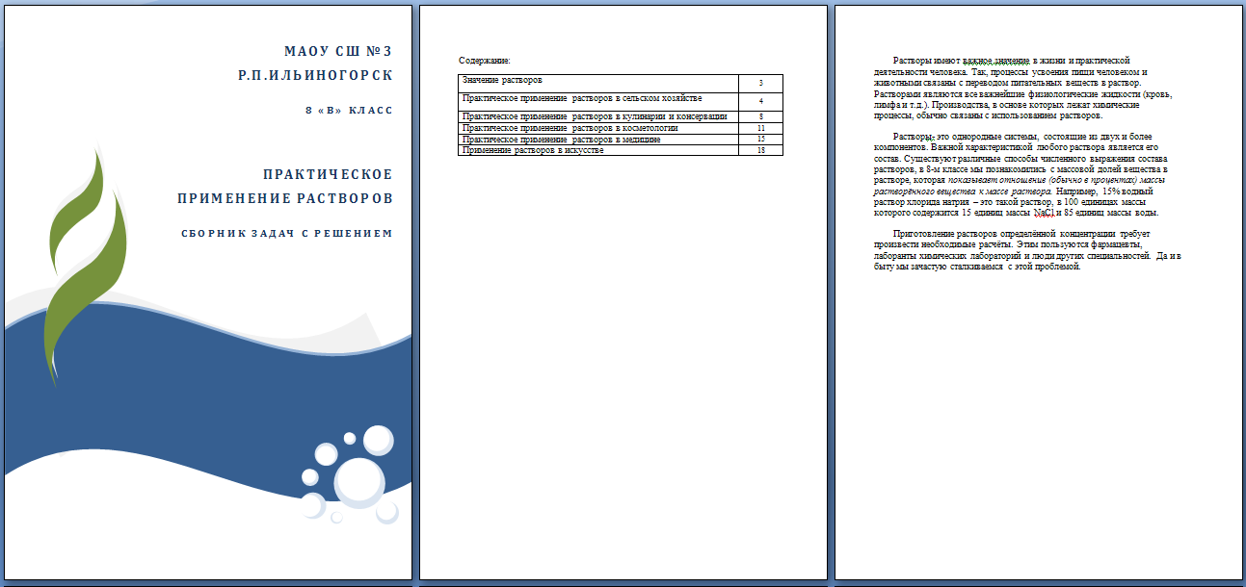

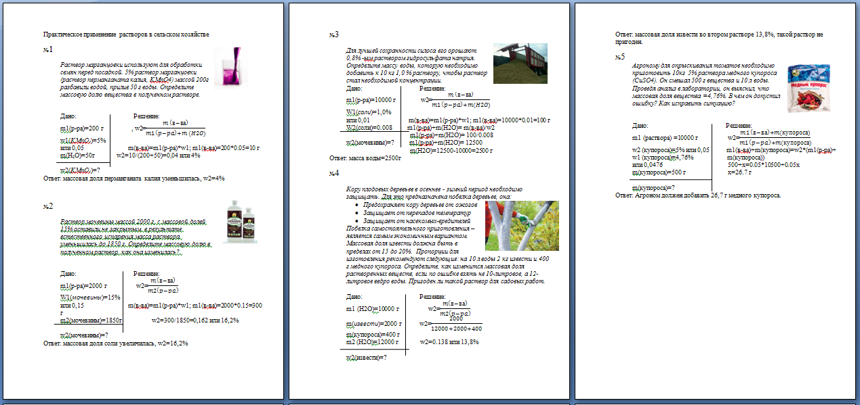

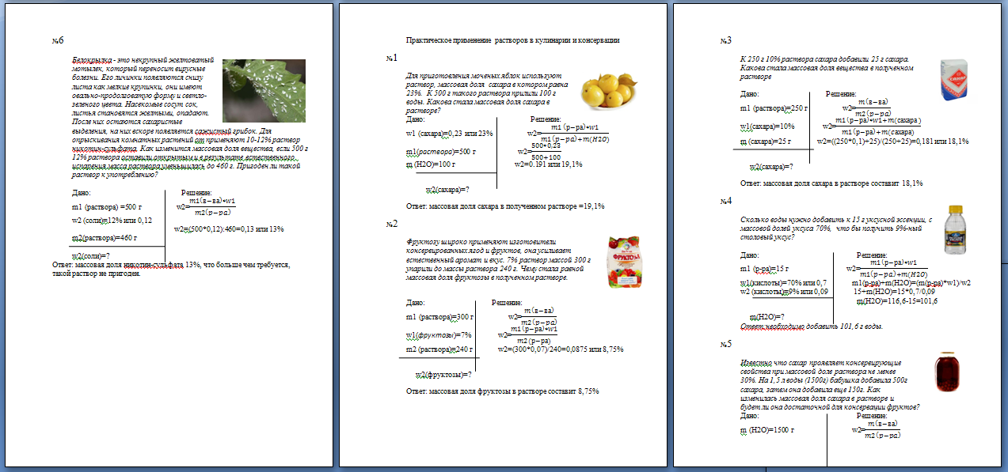

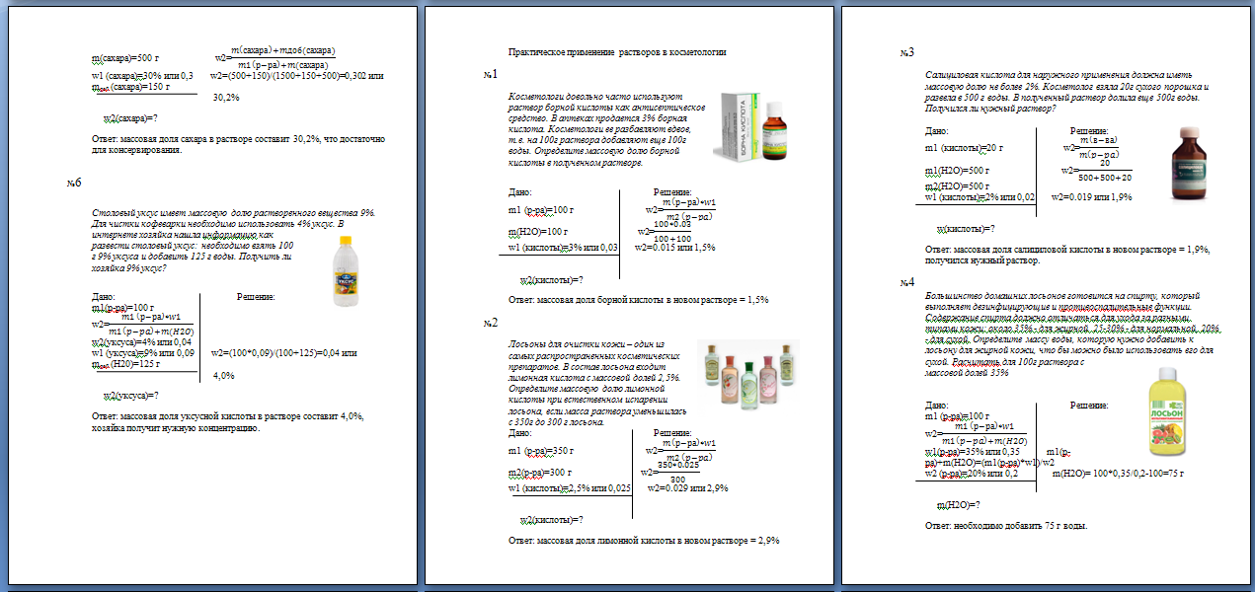

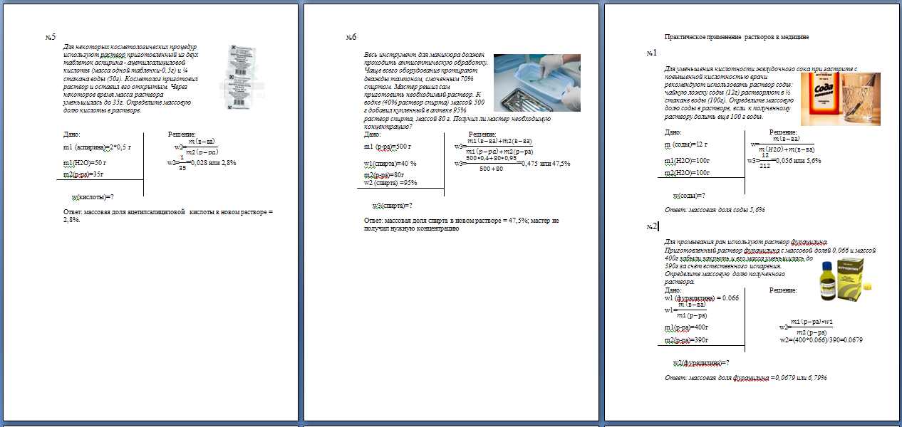

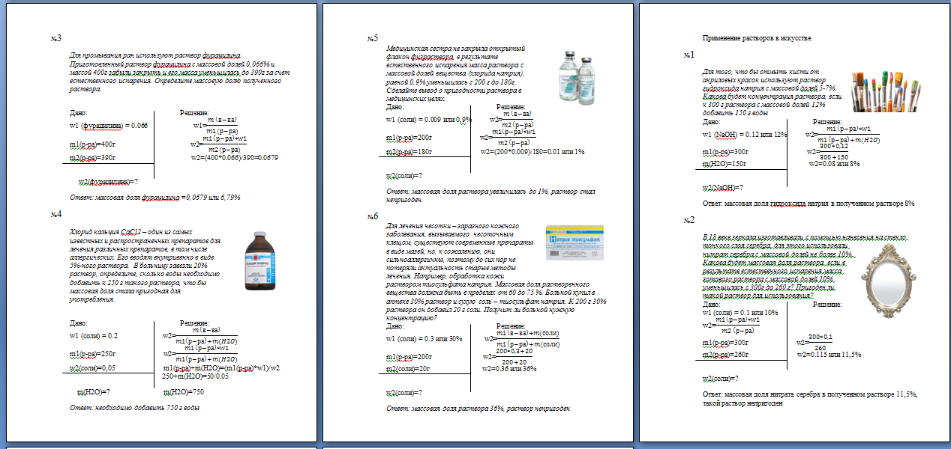

Список использованной литературы.

- Асанова Л.И. Метапредметные результаты обучения химии: средства достижения и диагностика. – Электр.ресурс, вебинар , режим доступа: https://www.vgf.ru/pedagogu/Webinars.aspx
- Аликберова Л.Ю., Рукк Н.С. Полезная химия: задачи и истории. – М.: Дрофа, 2008.
- Габриелян О.С, И.Г. Остроумов. Настольная книга учителя. Химия. 9 класс.- М.: Дрофа, 2008.
- Габриелян, О. С. Химия. 8 класс. М.: Дрофа, 2014.
- Габриелян. О. С. Химия. 8 кл.: рабочая тетрадь к учебнику О.С.Габриеляна «Химия. 8 класс» - М.: Дрофа, 2011.
- Габриелян, О. С. и др. Химия. 8 класс: контрольные и проверочные работы. М.: Дрофа, 2007
- «Химия 9» Мультимедийное приложение к УМК «Химия. 8 класс», Дрофа, Физикон.
- Габриелян О.С.Контрольные и проверочные работы 8 класс.
- Шаталов М.А., Кузнецов Н.Е. Достижение метапредметных результатов обучения. - М.: Вентана-Граф, 2012.
- Шаталов М.А., Кузнецов Н.Е. Достижение метапредметных результатов обучения. - М.: Вентана-Граф, 2012.

